- What is a delegate?
  - Il delegato è un tipo di riferimento che rappresenta un riferimento ad un metodo. Lo si può immaginare come un puntatore a una funzione. Con la keyword Delegate possiamo utilizzare un metodo come parametro in un altro metodo.
Mostro un esempio per chiarezza:
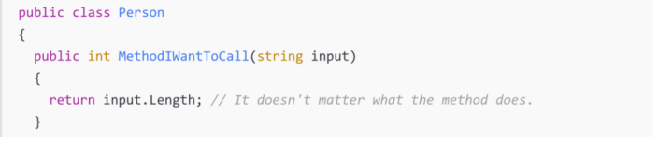

Creiamo una classe Person con un metodo. Esso ha come unico parametro un dato tipo string e ritorna la lunghezza del tipo. Creiamo un’istanza della classe:

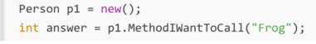

Dopodiché, si definisce un delegato:

A questo punto, si può creare un’istanza del delegato che punta al metodo:

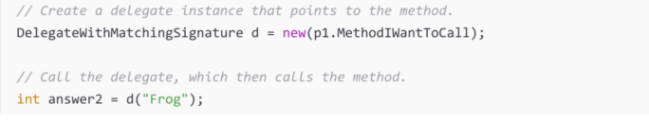

- What is an event?
  - L’evento descrive cosa può accadere all’oggetto. Mentre un delegato definisce la struttura, un evento è la struttura implementata in modo sicuro.

- How are a base class and a derived class related, and how can the derived class access the base class?
  - La classe base è la classe Madre, quella principale. Essa è correlata con la classe derivata tramite l’ereditarietà. La classe madre fornisce, in questo modo, la struttura e l’implementazione predefinita di seguito, però, la classe figlia può estenderla o può specializzare le funzionalità. Quest’ultima per accedere alla classe madre deve ereditarla in questo modo:
public class b : a //a è la classe madre
- What is the difference between the is and as operators?
  - La parola chiave is viene utilizzata per verificare; as viene utilizzata per convertire
- Which keyword is used to prevent a class from being derived from or a method from being further overridden?
  - Sealed
- Which keyword is used to prevent a class from being instantiated with the new keyword?
  - Abstract
- Which keyword is used to allow a member to be overridden?
  - Virtual
- What’s the difference between a destructor and a deconstruct method?
  - La differenza tra un distruttore (finalizzatore) e un metodo di decostruzione riguarda il loro scopo, il momento in cui si utilizza, il ruolo che giocano e la sintassi.
Un destructor ha lo scopo di pulizia delle risorse. Un deconstructor method, invece, ha lo scopo di smontare un oggetto. Quest’ultimo viene chiamato con una semplice sintassi nel codice ovvero: (a, b) = oggetto;. Il destructor invece ha una sintassi speciale ovvero: ~nome_oggetto. Quest’ultimo serve per la gestione della memoria mentre il deconstructor method per l’estrazione dei dati.
- What are the signatures of the constructors that all exceptions should have?
  - Le firme dei costruttori standard per le eccezioni sono tre (in più anche la serializzazione; ricostruisce l’eccezione quando viene trasmesso e deserializzato) Il costruttore standard. Permette di generare l’eccezione senza specificare il messaggio. Si può ereditare dalla classe base() per utilizzare il messaggio di default. Il costruttore con messaggio fornendo, così, un messaggio personalizzato.
Infine, il costruttore eccezione interna:
public NomeEccezione(string message, Exception innerException) : base(message, innerException) { }
- What is an extension method, and how do you define one?
  - Un metodo di estensione è un metodo che dà la possibilità di aggiungere nuovi metodi senza il bisogno di modificare il codice sorgente della classa da cui si eredita. E’ di fondamentale importanza quando si lavora con tipi di terze parti quindi, librerie esterne e si vuole aggiungere un metodo. Oppure quando si lavora con tipi SEALED che non si può ereditare ma si può aggiungere un metodo.
Per definire questo metodo si deve indicare “STATIC” prima del nome del metodo e this come primo paramentro.
